**السيرة الذاتية C.V.**

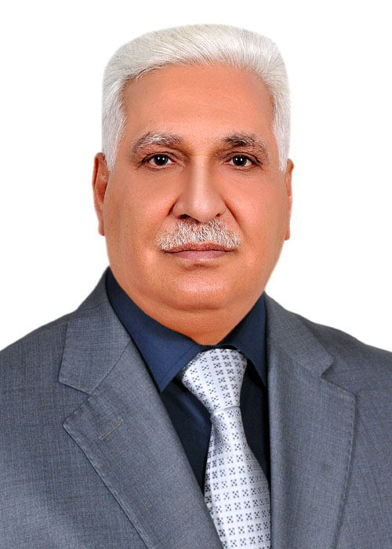

**الاسم : عضيد شياع عواد علي الصرخي**

**التولد : العراق – البصرة 1/7/1954**

**الجنس : ذكر**

**الجنسية : عراقي**

**الحالة الاجتماعية : متزوج**

**عنوان السكن الحالي : بغداد – مجمع حي السلام – محلة / 885 – ساحة / 1503 - عمارة/ 16 – شقة/ 2.**

**رقم الهاتف : 07713678758**

**التحصيل العلمي : بكالوريوس أدارة أعمال – كلية الإدارة والاقتصاد جامعة البصرة 1981 – 1982 .**

**الخبرات المهنية :**

* **بتاريخ 1/6/1975 تعينت في البنك المركزي العراقي – فرع البصرة .**
* **من 1/6/1975 – 24/7/1992 عملتُ موظفاً في أقسام عديدة وتدرجتُ في السلم الوظيفي للبنك.**
* **من 25/7/1992 – 17/3/1995 مدير قسم مراقبة التحويل الخارجي في البنك.**
* **من 18/3/1995 – 20/1/2001 مدير قسم مراقبة الصيرفة والائتمان .**
* **من 21/1/2001 – 1/9/2003 معاون مدير عام فرع البنك المركزي العراقي في البصرة.**
* **من 1/9/ 2011 – 1/12/2011 خبير ومحاضر في كلية السلام الخاصة.**
* **من 1/12/2011 - 7/11/2013 مدير التدقيق الشرعي الداخلي في المصرف الوطني الإسلامي.**
* **من 8/11/2013 - 10/10/2018 مراقب الامتثال في المصرف الوطني الإسلامي .**
* **من 1/10/ 2018– 1/12/2018 مدير قسم التدريب والتطوير في المصرف الوطني الإسلامي.**
* **من 2 / 7 / 2019 - لحد الآن عضو مجلس إدارة مصرف الوفاق الدولي الإسلامي.**

**الدورات والمشاركات:**

**المشاركات:**

1. **شاركتُ في القاء المحاضرات المصرفية في الدورات التطويرية لموظفي مصرفي الرافدين والرشيد في محافظة البصرة.**
2. **الأشراف على تدريب وإلقاء المحاضرات النظرية والتطبيقية لطلبة الدراسات العليا (الماجستير) للمعهد العالي الدراسات المالية والمصرفية / جامعة بغداد .**
3. **محاضر في دورة (( اختبارات الضغط المصرفي )) التي أقامتها شركة ( ABC) في بغداد لموظفي المصارف العراقية للفترة 2 – 4 / 10 / 2018.**
4. **محاضر في دورة (( اختبارات الضغط المصرفي )) التي أقامتها شركة السراج للتدريب والاستشارات في بغداد لموظفي المصارف العراقية للفترة 4 – 6 / 12 / 2018.**
5. **محاضر في دورة ( التقييم الداخلي لكفاية رأس المال ICAAP ) المقامة لموظفي مصرف الراجح للفترة 2- 6 /9 / 2020.**

**الدورات داخل العراق :**

1. **دورة تبسيط الإجراءات لمدة شهر واحد في وزارة التخطيط / بغداد عام 1990 .**
2. **الدورة التطويرية في أساليب الرقابة المصرفية لمدة شهر واحد في جامعة بغداد عام 1994.**
3. **دورة ( دور دائرة الامتثال ) التي أقامتها رابطة المصارف الخاصة في العراق وبالتعاون مع شركة KPMG في مقر الرابطة للفترة من 14 /3 / 2017 ولغاية 16 / 3 / 2017.**
4. **دورة ( مكافحة غسل الأموال وتمويل الإرهاب وإدارة المخاطر والامتثال ) المقامة في مركز الدراسات المصرفية للبنك المركزي العراقي للفترة من 16 / 7 ولغاية 19 / 7 / 2017.**
5. **ورشة العمل حول آخر مستجدات قانون الامتثال الضريبي الأمريكي للحسابات الخارجية ( Fatca ) التي أقيمت في مقر البنك المركزي العراقي ليومي 16 و17 / 8 / 2017.**
6. **دورة ( الحوكمة المؤسسية ) التي أقامها معهد الحوكمة العراقي للمدراء في مدينة أربيل وللفترة من 20/11 ولغاية 23/11/ 2017 .**

**الدورات خارج العراق :**

1. **دورة القيادات العليا لمدة اسبوعين في البنك المركزي الاردني / عمان 1998 .**
2. **دورة القيادات الإدارية لمدة اسبوعين في البنك الأهلي ألأردني عمان 2001 .**
3. **دورة ( الرقابة والتدقيق الشرعي في المؤسسات المالية الإسلامية ) - الأكاديمية العربية للعلوم المالية والمصرفية / اسطنبول – تركيا للفترة من 9- 13/8/2014 .**
4. **دورة تدريبية مختصة بقانون الامتثال الضريبي ( فاتكا ) المقامة في شركة برايس ووتر هاوس كوبرز – لبنان / بيروت ، للفترة من 20 – 24 /2/2015 .**
5. **ورشة عمل حول قانون الامتثال الضريبي ( Fatca )التي أقامتها شركة مصادر الإبداع للتدريب والاستشارات ( CSTC ) في مدينة عمان الأردن للفترة من 15 – 19/11/2015 .**
6. **دورة ( المنهجية الجديدة في تطوير اختبارات الاوضاع الضاغطة Stress Testing ) التي أقامتها شركة مصادر الإبداع للتدريب والاستشارات ( CSTC ) في مدينة عمان / الأردن للفترة من 30 /10 / 2016 ولغاية 3/11/2016 .**
7. **دورة ( اختبارات الاوضاع الضاغطة المصرفية Stress Testing ) التي أقامتها شركة هارفارد للاستشارات والتدريب في مدينة عمان / الأردن للفترة من 1 /5/ 2017 ولغاية 4/5/2017 .**
8. **منتدى ( دور الامتثال في المؤسسات المالية العراقية ) الذي أقامه مصرف أبو ظبي الإسلامي في إمارة أبو ظبي يومي 5 و 6 / 11 / 2017.**

**الكتب والمؤلفات :**

1. **كتاب ( موضوعات في العمل المصرفي ) – مطبعة الكتاب – بغداد - 2013.**
2. **كتاب ( دليل إدارة المخاطر المصرفية ) - مطبعة الكتاب – بغداد - 2015.**
3. **كتاب ( العمليات المصرفية ) – مطبعة العدالة – بغداد – 2017 .**
4. **كتاب ( منهجية اختبارات الضغط المصرفية ) – مطبعة العدالة – بغداد - 2018**